Ladrillera Santafé

Manual de Usuario

|  |  |
| --- | --- |
| Versión: | 1.0.0 |
| Fecha: | 21/05/2025 |

APP_Ladrillera

Tabla de contenido

1. Control de cambios. 2

Manual de usuario App_Ladrillera: 3

2. Módulo de administración de la aplicación 3

2.1. Aplicación 3

2.2. Perfiles 4

2.3. Usuarios 4

3. Módulo de talento 6

3.1. ESLABON 6

3.1. Capacitaciones SST 7

3.2. Tarjetas SST 8

3.3. Inspecciones SST 9

3.4. Procesos Disciplinarios. 10

**Macroproceso: 11. Evolucionar el Negocio**

**Proceso: 11.03. Gestionar Procesos**

**Código:I-PROC-027**

**Manual**

# Control de cambios.

|  |  |  |  |
| --- | --- | --- | --- |
| **Redacción** | | | |
| **Nombre** | **Cargo** | **Firma** | **Fecha** |
| Andres Felipe Garzon R. | Asistente de datos |  | 21/05/2025 |

|  |  |  |  |
| --- | --- | --- | --- |
| **Revisión** | | | |
| **Nombre** | **Cargo** | **Firma** | **Fecha** |
| Albeiro Sandoval G. | Jefe desarrollo de TI |  | 21/05/2025 |

|  |  |  |  |
| --- | --- | --- | --- |
| **Aceptación** | | | |
| **Nombre** | **Cargo** | **Firma** | **Fecha** |
| Ismael Alexander Yepes O. | Director TI |  | 21/05/2025 |
|  |  |  |  |

# Manual de usuario App_Ladrillera:

## Módulo de administración de la aplicación

* Al ingresar al APP_Ladrillera veremos varios formularios para acceder al de administración nos iremos al primero como se indica en la imagen

* En el veremos varios formularios de los cuales no centraremos en los siguientes: Aplicación, Perfiles, Usuarios.

## Aplicación

* El objetivo de este formulario es publicar los formularios que se creen para publicaros necesitamos ubicarnos en el módulo donde necesitamos publicarlo.Interfaz de usuario gráfica, Aplicación

  El contenido generado por IA puede ser incorrecto.
* Para publicar un formulario una vez seleccionado el módulo donde lo vamos a publicar se nos abrirá la opción en ventanas en donde en la columna de CÓDIGO colocaremos el nombre de nuestro formulario en NOMBRE el nombre el cual se visualizará en el módulo una vez publicado y la IMAGEN es el icono con el cual vamos a reconocer nuestro formulario.

## Perfiles

* En este formulario podremos crear los perfiles el objetivo de un perfil es dar acceso a los módulos y formularios el perfil se asignará según las necesidades del usuario.

* Al momento de crear un perfil lo primero que ingresaremos es el código de del perfil el cual va a ser inventado, luego ingresaremos un nombre con el cual reconoceremos el perfil al momento de asignarlo y en la descripción una breve descripción del objetivo que va a tener el perfil
* Luego para asignar los permisos del perfil nos dirigimos a las listas que se encuentran en la parte baja del formulario, allí seleccionamos el módulo y los formularios a los que se pueden acceder dentro de el además de la visualización también podemos modificar si va a poder modificar los formularios activando o desactivando el check de modificar datos.

## Usuarios

* El formulario de usuarios tiene como objetivo administrar los usuarios que van a poder ingresar al APP_Ladrillera

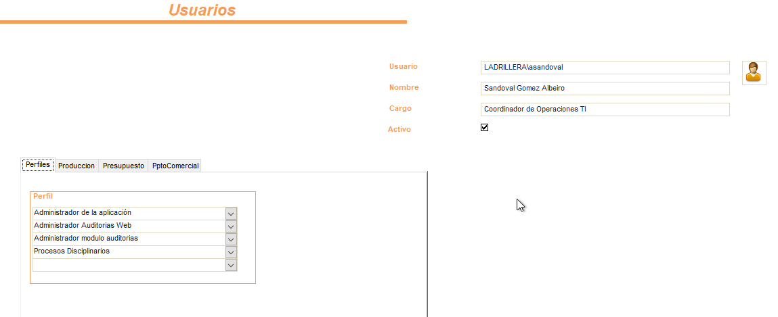

* Para ingresar un nuevo usuario nos dirigimos a un nuevo registro y nos dirigimos al botón que se encuentra en la parte superior derecha del formulario el cual nos va a desplegar la siguiente ventana.

* En el buscador ingresamos el usuario a buscar y lo seleccionaremos, luego le daremos a aceptar. (es importante validar que la Check_Box de activo este seleccionada para que el usuario pueda acceder normalmente)
* Luego seleccionaremos el perfil para asignarle el permiso al usuario de cuales formularios va a usar aquí también podremos dirigirnos a otras pestañas en las cuales terminaremos de asignar los permisos a los que el usuario va a poder visualizar.

* En la pestaña de producción asignaremos la ubicación de las plantas a las cuales el usuario va a poder acceder para visualizar a los empleados que estén asignados a esa ubicación.

# Módulo de talento

* En este módulo se encontrarán los formularios usados por el área de talento de la ladrillera Santafé

## ESLABON

* En este formulario se ingresan las condiciones de salud de los empleados de la Ladrillera Santafé

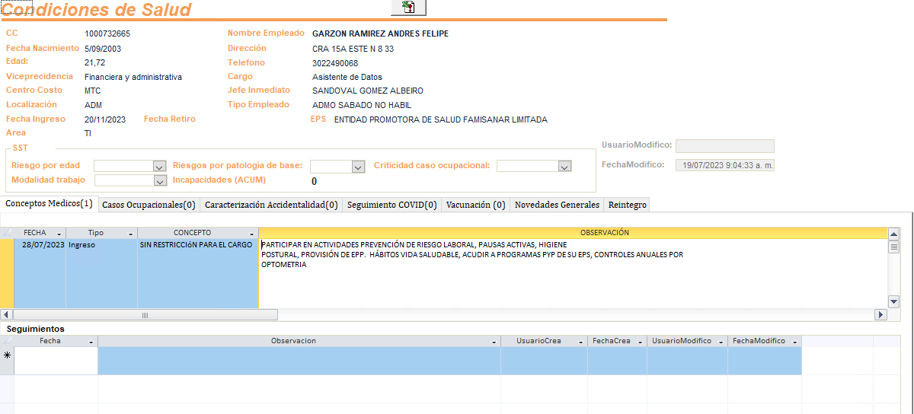

* Al ingresar un nuevo registro tendremos que ingresar todos los datos del empleado nuevo el cual vayamos a ingresar las condiciones de salud, en la parte baja del formulario encontraremos varias pestañas las cuales se usaran según las necesidades médicas del empleado

## Capacitaciones SST

* En el formulario de capacitaciones podremos subir las capacitaciones realizadas por el área de Seguridad y Salud en el Trabajo (SST) en la Ladrillera Santafé.

* Al ingresar una nueva capacitación lo primero que haremos es ingresar los campos requeridos del formulario (tipo de capacitación, tema, actividad… etc.) luego para ingresar a los empleados que van a participar en la capacitación nos dirigimos al botón en la parte superior derecha del formulario.

* Aquí nos aparecerá una ventana con los empleados y seleccionaremos aquellos que participaron en la capacitación y oprimimos el botón de aceptar.

* Para cerrar la capacitación vamos a oprimir la Check_Box de “cerrar” y de esta manera ya no se permitirá modificar el formulario.

# Tarjetas SST

* En este formulario los empleados reportan un riesgo al área de SST y ellos se encargan de realizar una actividad para solventar el riesgo.

* Al ingresar un nuevo registro el área de SST identificará el riesgo reportado por el empleado y rellenará el formulario para decidir la actividad a realizar por el riesgo.

# Inspecciones SST

* En este formulario el área de SST subirá las inspecciones realizadas de diferentes elementos y medidas de seguridad.

* En el formulario se ingresa el área en la cual se va a realizar la inspección junto con la fecha del día que se va a realizar en el botón de actividades llenara la tabla con todas las actividades de seguridad (también se pueden agregar individualmente en caso de no querer realizar todas las inspecciones).

# Procesos Disciplinarios.

* En este formulario el área de SST se encargará de subir las medidas disciplinarias a los empleados.

* Para ingresar un proceso lo primera que haremos es buscar al empleado al cual se le va a realizar el proceso Y allí se llenaran los campos necesarios del formulario, en caso de que el empleado necesite una medida disciplinaria nos dirigimos al formulario en la parte derecha del formulario en donde encontraremos los formatos para realizar el proceso.

